THPT PHÚ NHUẬN
ĐÁP ÁN ĐỀ THI HỌC KÌ I NĂM HỌC 2014 – 2015
Môn: LÝ – KHỐI 10
Câu 1: 1,5đ
Chuyển động thẳng biến đổi đều là chuyển động thẳng trong đó gia tốc tức thời không đổi.  (1,0) | 1,0
CĐTNDĐ: và cùng hướng (a.v>0)  CĐTCDĐ: và ngược hướng (a.v<0) (0,25x2) | 0,5

Câu 2: 1,5đ
Khi vật A tác dụng lên vật B một lực, thì vật B cũng tác dụng trở lại vật A một lực. Hai lực này là hai lực trực đối: 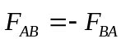 (0,5 x 2)  Lực và phản lực là hai lực trực đối nhưng không cân bằng nhau vì tác dụng lên hai vật khác nhau. (0,5) | 1,5

Câu 3: 2,0đ
Lực hấp dẫn giữa hai vật:  - tỉ lệ thuận với tích 2 khối lượng (0,5)  - tỉ lệ nghịch với bình phương khoảng cách giữa chúng (0,5) | 1,0
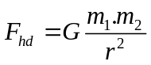 (0,25)  Đơn vị & ý nghĩa (0,25)  Gia tốc rơi tự do và trọng lượng của vật càng lên cao thì càng giảm vì  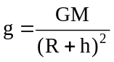 và P=mg nên vật càng lên cao (h càng lớn) thì g và P càng giảm (0,25x2 ) | 1,0

Đáp án trên dựa vào NDCB, HS có thể trả lời theo SGK hoặc cách khác miễn hợp lý

Câu 4: 1,0 đ
* v = r= r.2f = 12 = 37,7m/s (0,5)  * a = 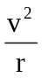 = 2368,7m/s² (0,5) | 1,0

Câu 5: 1,0 đ
Khi cân bằng : F_{đh} = P 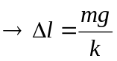= 0.03m=3cm (0,5)  Chiều dài lò xo : l = l₀ + 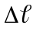 = 18cm (0,5) | 1,0

Câu 6: 3,0đ
a) Chọn chiều (+) là chiều CĐ (0,25)  Viết : 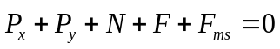 hay vẽ hình đúng (0,25)  Chiếu lên chiều dương, ta được:  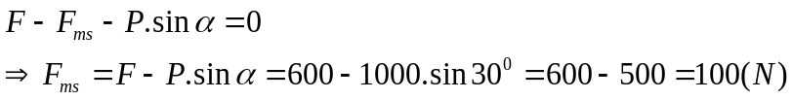 (0,25x2 ) | 1,0
b) Viết : 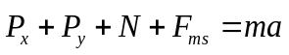 hay vẽ hình đúng (0,25)  Chiếu lên chiều dương, ta được:  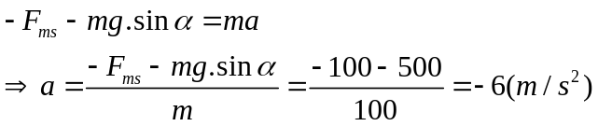 (0,25x2)  Ta có: (0,25) | 1,0
+ Thời gian vật chuyển động: 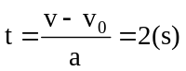 (0,25)  + Thời gian vật chuyển động trong 3/4 đoạn đường đầu (tương đương s=9m)  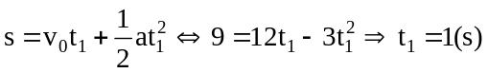 (loại t₁ =3s) (0,5)  + Thời gian vật chuyển động trong 1/4 đoạn đường cuối: t₂ =t- t₁=1(s) (0,25)  CHÚ Ý : HS có thể dùng cách khác để tính đúng đáp số , vẫn cho đủ điểm | 1,0

Học sinh làm đúng không theo các bước như đáp án vẫn cho nguyên điểm từng phần
Thiếu hay sai đơn vị chỉ trừ ở đáp số (có hỏi) 0,25đ và chỉ trừ 1 lần cho mỗi bài toán.

